正向价值

1. 统计数据

下图是一个名为MAKA的在线H5创作平台发布的《2016年度H5数据报告》，可以基于使用该平台的庞大企业用户，通过多维度的数据对比分析呈现的结果

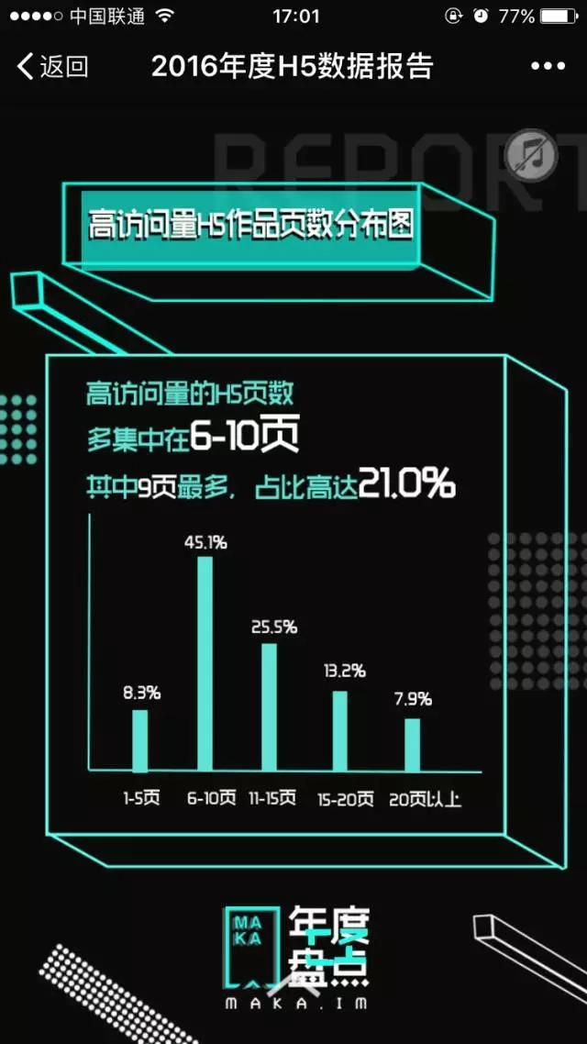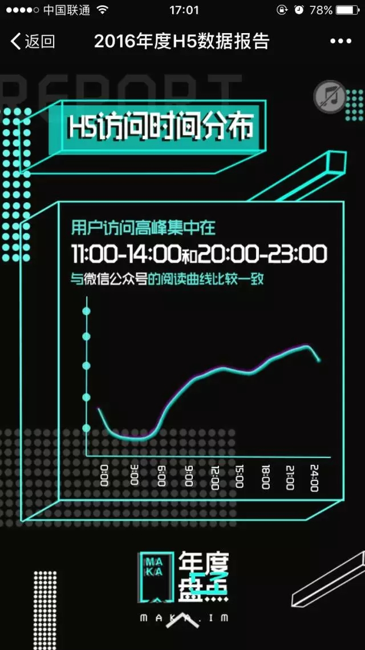

由此可以看出，H5广告的一大优势便在于可以很方便在后台统计数据，可